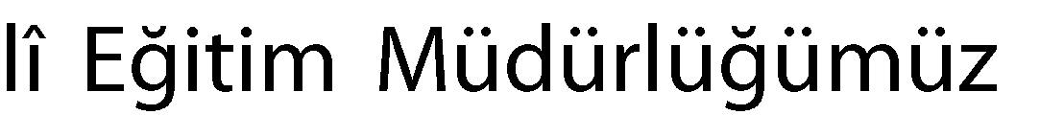

Yarışmaya Ardahan il geneli tüm lise öğrencileri katılabilecektir.
•
•

•
•
•

•
•
•

•

•

•
•
•
•
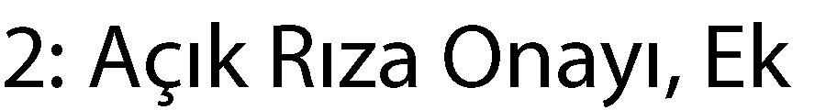
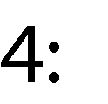
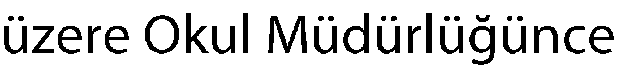
•

•

•

•
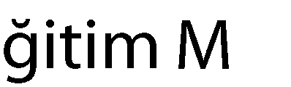
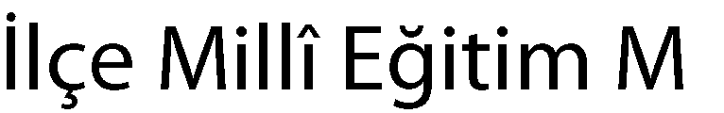
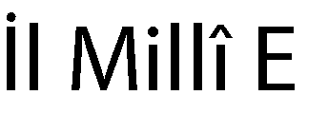
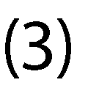
•
•
•

•

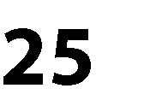

EK-1

AYDINLATMA METNİ
Bu aydınlatma metni, 6698 sayılı Kişisel Verilerin Korunması Kanununun 10.maddesi ile Aydınlatma Yükümlülüğünün Yerine Getirilmesinde Uyulacak Usul ve Esaslar Hakkında Tebliğ kapsamında veri sorumlusu sıfatıyla Uşak Millî Eğitim Müdürlüğü tarafından hazırlanmıştır.
Kurumumuzca, siz ve öğrencinize ait görsel ve işitsel kişisel veriler eğitim ve öğretim süreçleri kapsamında düzenlenen faaliyetlerin kamuoyu ile paylaşımı ve tanıtımı amacıyla 6698 sayılı Kanunun 5inci maddesinin 1inci fıkrası gereği ilgili kişinin “açık rızasının alınması” işleme şartına dayalı olarak otomatik veya otomatik olmayan yolla işlenecektir.
Kurumumuzla paylaşılan kişisel veriler, sadece hukuki uyuşmazlıkların giderilmesi veya ilgili mevzuatı gereği talep edilmesi hâlinde adli makamlar/ilgili kurum ve kuruluşlara aktarılacaktır.
Söz konusu Kanunun “İlgili kişinin hakları”nı düzenleyen 11 inci maddesi kapsamındaki taleplerinizi “Veri Sorumlusuna Başvuru Usul ve Esasları Hakkında Tebliğe” göre Uşak Millî Eğitim Müdürlüğünün Cumhuriyet Mahallesi İbrahim Tahtakılıç Caddesi No 45/1 64200 / UŞAK adresine yazılı olarak iletebilirsiniz.
……/……/ 20...... Veli Adı-Soyadı
İmza

------------------------------------------------------------------------------------------------------------------

EK-2

AÇIK RIZA ONAYI
6698 sayılı Kişisel Verilerin Korunması Kanunu kapsamında tarafıma gerekli bilgilendirme yapılmıştır. Bu doğrultuda, işlendiği belirtilen bana ve …………………………………………’nda öğrenim gören
………………………….. T.C. Kimlik Numaralı velisi/birinci derece yakını bulunduğum
… adlı öğrenciye ait görsel ve işitsel kişisel verilerimiz; eğitim ve öğretim
süreçleri kapsamında düzenlenen faaliyet/etkinliklerin kamuoyu ile paylaşımı ve tanıtımı amacıyla, öğrencimin öğrenim gördüğü eğitim kurumu dâhil Bakanlığın merkez ve taşra teşkilatı siteleri ile sosyal medya hesaplarında paylaşılmasına; Onay/izin veriyorum.
….. /…../ 20….
Velisinin/1. Derece Yakının
Adı Soyadı: ………………………………..
T.C. Kimlik No: ……………………………….. İmzası: ………………………………..

Ek-3
DİLİMİZİN ZENGİNLİKLERİ PROJESİ
“ YARIŞMASI”
KATILIM FORMU VE TAAHHÜTNAME

ÖĞRENCİNİN :
Adı ve Soyadı
Sınıfı
OKULUN :
Adı
Adresi
İli |  | İlçesi
Telefon |  | E-posta
ESERİN :
Adı
Yılı
Ölçüleri
Yarışmaya göndermiş olduğum eserin bana ait olduğunu, daha önce düzenlenen hiçbir yarışmada derece, ödül vb. kazanmadığını ve herhangi bir yarışma kapsamında sergilenmediğini, eserimin Uşak Millî Eğitim Müdürlüğüne ait türlü yayın organında süresiz yayınlanabileceğini, yapacağı çalışmalarda kullanılabileceğini ve bu yarışmaya ait özel şartname hükümlerini aynen kabul ettiğimi taahhüt ederim.
……./……./20….. Velinin Adı-Soyadı
İmza
----------------------------------------------------------------------------------------------------------------------------------

Ek-4

VELİ İZİN BELGESİ
Velisi bulunduğum......................sınıfı......................nolu… isimli öğrencinin … / … / 20.. tarihinde/
… / … / 20.. - … / … /20.. tarihleri arasında planlanan.......................... “Dilimizin Zenginlikleri Projesi”
………………………….. Yarışmasına katılmasında herhangi bir sakınca görmediğimi bildiririm. … / … / 20...

Adres : Tel :
e-Posta:
(İmza)
Veli Adı Soyadı

